**Правила приготовления простейших препаратов**

**Лабораторно работа № 2**

**Приготовление простейших препаратов**

**Цель:** научиться приготавливать простейшие микропрепараты; освоить приемы работы с лупой и микроскопом.

**Оборудование:** лупа, световой микроскоп, предметные и покровные сте­кла, пинцет, вата, капельница с водой, препаровальные иглы, яблоко, салфетка.

Ход работы

**Изучение мякоти плода под лупой**

1. *Рассмотрите мякоть яблока невооруженным глазом, а потом с по­мощью лупы. На изломах мякоти вы увидите блестящие пузырьки. Это клетки. Зарисуйте в тетради несколько клеток.*

Рисунок 1. Клетки плода яблока

**Приготовление микропрепаратов для изучения объектов под микроскопом**

1. *В наборе лабораторного оборудования найдите предметные и по­кровные стекла, протрите их салфеткой.*
2. *На чистое предметное стекло пипеткой нанесите 1—2 капли воды.*
3. *С помощью иголки или пинцета поместите в воду несколько во­локон ваты. Накройте покровным стеклом. Микропрепарат готов.*
4. *Приготовленный микропрепарат рассмотрите под микроскопом при малом и большом увеличении (при необходимости обратитесь к пра­вилам работы с микроскопом, позиции 2—8, с. 17 учебника).*
5. *Зарисуйте, как выглядят волокна ваты под микроскопом.*

Рисунок 2. Волокна ваты под микроскопом

1. *На основании проделанной работы сделайте вывод о последо­вательности действий при изучении биологических объектов под микроскопом.*

**Вывод:**

1. *На рисунках изображены этапы приготовления микропрепарата для изучения строения кожицы чешуи лука. Установите правиль­ную последовательность приготовления препарата. Ответ запиши­те в виде последовательности цифр*

**Ответ:**

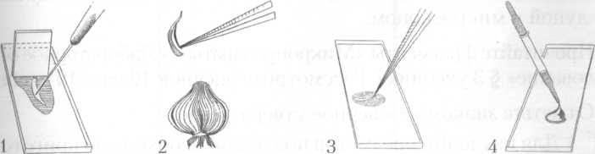

1. *Перед вами поставлена задача: изучить внутреннее строение листа мха мниума. Известно, что лист этого мха состоит из одного слоя клеток. Опишите последовательность ваших действий для решения поставленной задачи.*
2. *Вы решили изучить внутреннее строение листа комнатного ра­стения фикуса. Для этого вы отрезали небольшой кусочек листа этого растения и приготовили временный микропрепарат. Однако попытка рассмотреть препарат под микроскопом закончилась неудачей — в микроскоп было видно только черное пятно. Какую де таль вы упустили при приготовлении препарата? Можно ли это исправить?*